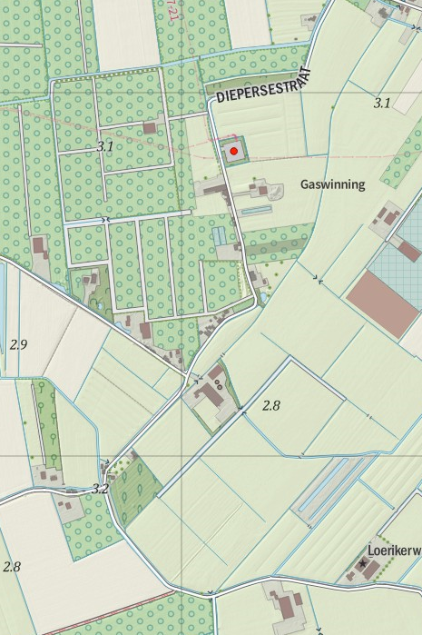
P2 en P3 parkeren heen en weer rijders en bezoekers
Route vanaf en naar dressuurterrein ong. 1,5 km
Ring 3
Ring 2
Ring 1
P1 Camping
P1 Camping
Hoofdterrein

